

**IZ**

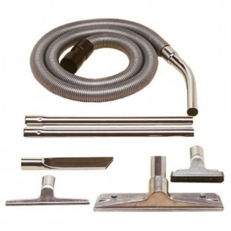

Starmix IZ Industrie is de complete set met slangen en zuigmonden

Beschrijving van Starmix Toebehoren 040004

Starmix IZ Industrie is de complete set met slangen en zuigmonden  
  
Starmix biedt u de kans om zelf u stofzuiger samen te stellen. Zo kunt u los een motor, een ketel en speciale toebehoren bij elkaar uit zoeken. Zo voldoet uw stofzuiger voor 100% aan uw wensen. De Starmix IZ Industrie is een complete set met slangen en zuigmonden. Zo heeft u voor elke klus een passend mondstuk.  
  
Bijzondere Kenmerken

* Compelete set van slangen en zuigmonden voor uw Starmix stofzuiger

Technische gegevens van Starmix Toebehoren 040004

Standaard Meegeleverd:

* 1 x zuigslang (Ø 35 mm x 3,2 m)
* 1 x RVS handgreep met luchtreleaar
* 2 x RVS zuigbuis (à 50 cm lang)
* 1 x voegen zuigmond ( staal : 25 cm lang)
* 1 x zuigmond (alu : 12 cm breed)
* 1 x insteekborstel
* 1 x zuigmond (alu : 22 cm breed)
* 1 x vloer zuigmond, met borstelinzet voor nat - en droog zuigen (alu : 33 cm breed)